**颅内电极系列产品**

**项目推荐书**





**北京华科恒生医疗科技有限公司**

**2020年7月**

**颅内电极推荐书**

在生物医学领域，将生物机体在进行生理活动时所显示出的电活动称为生物电现象。从生物电的发现研究到现在已有200多年了，许多领域想通过研究生物电的传导过程及方式，揭开人体神经传导的奥秘，为临床医学或实现人工智能等打下基础。近一个世纪，随着神经外科学、解剖学的发展，对于生物电信号的研究逐渐深入，从而形成了一个新的学科——神经电生理学。

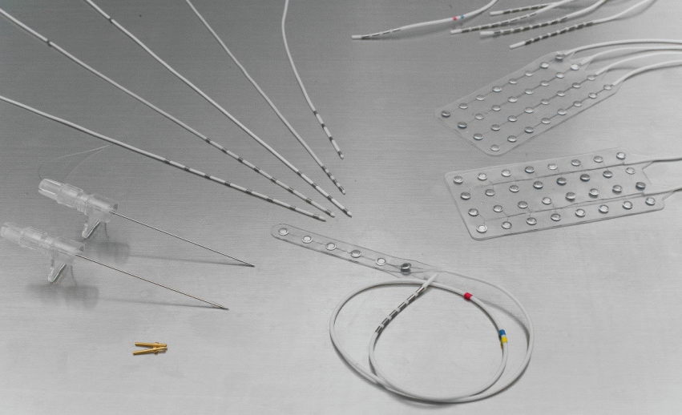近年来，高新技术在医疗领域及生物基础研究领域的应用取得了丰硕的成果，用于记录和分析脑电信号的耗材或者元件——电极，也不断的在更新进步。

图：电极

**一、颅内电极的概况**

电极是用于收集监测生物电信号的耗材，其种类非常多，可应用于各种领域以满足不同的需求。根据电极放置于生物体的部分，可分为有创性和无创性的两种。

颅内电极是一种特殊材质的多触点的有创性的电极，其最大的优点是可以直接记录脑皮层的电活动，并可以置入颅内进行长时间的连续脑电监测。由于颅内电极需要置入生物体，因此临床或者科研方面对其安全性的要求相对较高，所以颅内电极普遍采用生物相容性较好的材料（保护层为硅胶等，电极触点及导丝为医用不锈钢、硅、铂铱合金等），不会在生物体内发生排异反应。其次，由于电极会和大脑皮层接触，甚至需要插入大脑深部，对于其形状、柔软程度都有一定的要求，旨在尽量减少对大脑原本组织结构的损害。

目前颅内电极在临床上的应用十分广泛，在神经外科领域，尤其是癫痫，已经将颅内电极作为癫痫的诊断标准之一，也是癫痫外科手术评估的重要指征。除此之外，对于大脑的科学探究也需要依赖于颅内电极这一耗材，如研究神经系统疾病的患者大脑病灶位置的单个神经元细胞的放电及其传导过程，以此揭示大脑神经系统的神秘面纱。

**二、颅内电极在神经系统疾病的应用**

在神经系统疾病中，通过电极将脑部的自发性生物电型号加以放大记录，从而获得的波形图，称为脑电图（EEG）。而通过颅内电极监测脑电信号称为颅内EEG。由于颅内电极可以短期置入大脑，直接记录大脑电信号的特殊性，其对于临床的指导意义十分重要，尤其是在癫痫病的诊疗中，颅内EEG是颅内病灶精确定位的“金标准”。

癫痫属于功能神经外科中非常重要的一种疾病，严重影响人类健康生存，其发作的根本原因是大脑神经元的异常兴奋和同步化放电。临床需通过不同手段，定位异常放电位置，找到致痫灶，从而选择合适的治疗方法。

无创性的头皮EEG是癫痫患者初步诊断中必检的项目，临床将于患者头部表面安放一系列头皮电极，进行短时间或者长程的脑电图监测。但由于生物电信号本身相对较弱，且电极安放在头皮表面，容易受到头皮、颅骨的屏蔽及干扰，因此头皮EEG对于脑沟回、大脑深部的电信号的监测能力较差。而且头皮EEG会出现本侧电极监测到对侧大脑半球的异常放电，无法定位左右大脑半球的异常放电位置的情况，所以对头皮EEG的判读严重依赖于脑电技师的经验。

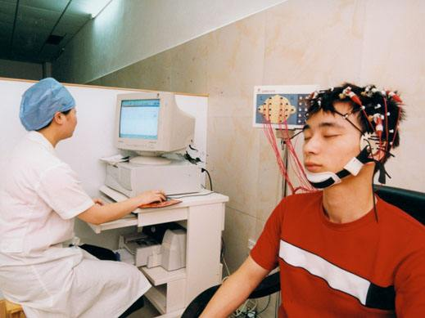

图：头皮EEG

颅内EEG可以直接记录大脑的电信号，完美解决了头皮EEG所无法完成的工作。临床上常用的颅内电极分为皮层电极、深部电极和蝶骨电极。

**（1）皮层电极**

皮层电极属于宏电极的一种，目的是监测大脑皮层电信号，形状为条状或者栅状（片状），一般采用硅胶片包裹电极点。临床将皮层电极常用于癫痫外科手术中监测大脑异常放电（术中监测），或者埋藏在大脑皮层表面（硬膜下皮层电极埋藏），从而辅助临床规划切除部位（致痫灶）。相比头皮EEG，皮层电极检测的信号不会受到干扰，信号质量也更好，对于癫痫灶的精确定位能力更强。

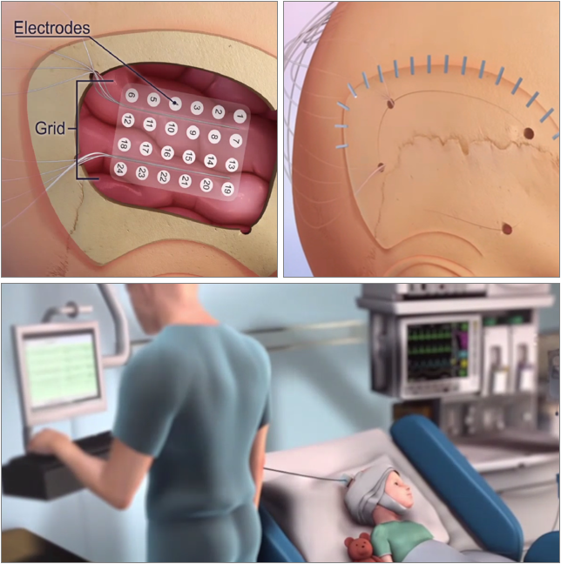

图：硬膜下皮层电极埋藏

皮层电极应用于癫痫的治疗，已有很长的历史，法国的Sainte-Anne医院、美国的克利夫兰癫痫中心都有一直沿用皮层电极用于致痫灶监测的习惯。由于近几十年的使用及普及，皮层电极也逐渐从癫痫外科发展至神经外科大领域，各种脑部疾病外科手术中都有使用皮层电极定位脑功能区的习惯。由于临床对皮层电极的高需求，涌现了非常多不同规格、不同形状的皮层电极，皮层电极正逐步走向多元化、实用化。

**（2）深部电极**

深部电极也是宏电极的一种，将其置入大脑深部后可以监测到大脑深部的电信号，配合皮层电极使用可以完成对大脑全方位的监测。但随着科学技术的发展，神经外科由原来的“大体神经外科”慢慢朝着微“侵袭神经外科”，加上对癫痫发病原理及大脑神经元通路的研究的加深，临床找到了创伤性小，且能得到更全面的颅内电信号信息的技术——立体定向脑电图（SEEG）。

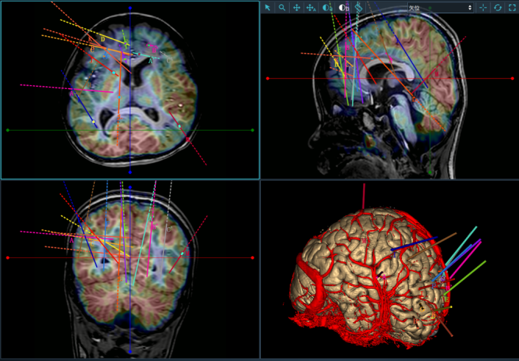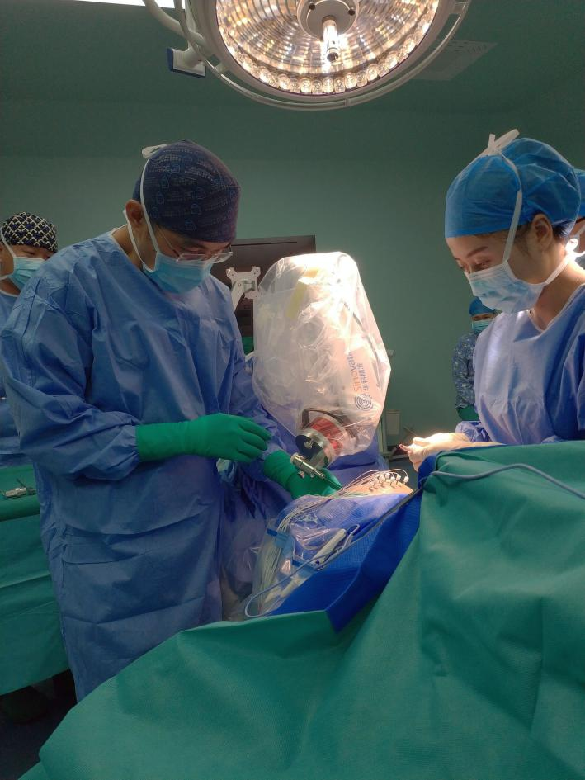

图：神经外科手术机器人辅助SEEG手术（左）；SEEG手术计划（右）

SEEG是通过立体定向的方式向颅内定位定向置入深部电极，在脑内形成三维分布的电极点立体监测脑电信号，最终勾画出三维立体的致痫灶。其创伤性小且监测范围也较广，在术前确定深部电极的置入路径后，通过立体定向头架或者机器人的辅助置入深部电极，置入数量为6~15根不等。每根深部电极的置入只需在相应的位置及方向钻一个2mm左右的小孔，无需开颅即可放置深部电极。

近几年，对SEEG的兴趣在国际范围内激增，临床也越来约重视这一理念，各个癫痫中心、功能神经外科也在相继开展这一项目。

**（3）蝶骨电极**

蝶骨电极是一种在神经内科门诊或者病房使用的颅内电极，目的是监测颅底深部的电信号，通常和头皮EEG联用。蝶骨电极能对头皮EEG进行很有效的补充，也是目前神经内科门诊较为常用的诊断手段之一。

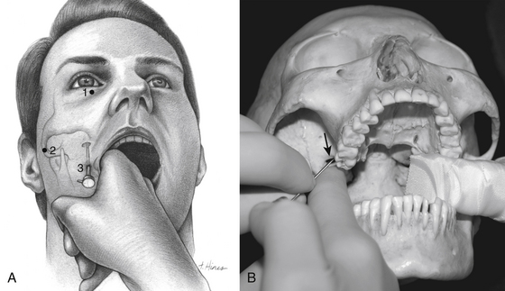目前临床存在两种蝶骨电极：针电极、软性蝶骨电极。传统的针电极操作方便，以类似于针灸的方式穿入患者卵圆孔即可。但其硬度

图：蝶骨电极穿刺卵圆孔

高，患者需保持一直保持张嘴的状态，舒适度极差，期间患者无法喝水进食。同时针电极在接受脑电信号的同时也会接受肌电信号，此信号干扰较强。所以临床一般只用于短程（2-3h）的脑电监测。软性蝶骨电极由软性的电极丝组成，通过穿刺针辅助穿入卵圆孔，之后将穿刺针取出。相比于针电极，由于其为柔性设计，将其置入患者头部后，患者可以正常吃饭进食，舒适度更高。而且软性蝶骨电极中段有绝缘层的覆盖，不会受到肌电信号的干扰，得到的脑电信号更加干净。

**三、颅内电极在科研领域的应用**

在生物学的基础研究当中，神经元的传导通路、脑网络模型等的研究还在不断的探寻中。颅内电极作为一个可监测也可实现传输外部电刺激信号功能的耗材，在脑科学科研领域中占据着十分重要的地位。

人脑是自然界中最复杂的系统之一，在这个系统中，多个神经元、神经元集群或者多个脑区相互连接成庞杂的结构网络, 并通过相互作用完成脑的各种功能。研究者利用不同的角度、不同监测方法，对大脑的结构及功能区进行分析，建立起大脑功能性网络的模型，这些方法包括EEG、MRI、fMRI、MEG等。研究者利用颅内电极对许多神经精神疾病（如阿尔兹海默病和精神分裂症等）患者进行监测，发现了脑结构和脑功能网络的异常变化，为理解神经精神疾病的病理机制提供了新视角, 也可能为疾病的早期诊断和治疗评价提供一定帮助。

在一些功能性脑部疾病的发病机理及神经信号传导通路的研究中，脑部病灶附近的单细胞电位（spike）一直是临床学者及科学家关心的方向等。宏微电极是一种宏电极和微电极的结合，在单根颅内深部电极上既具有监测大范围脑电集群化活动电位的宏电极，又具有监测单细胞电位的微电极。使用宏微电极，研究者可以同时获取一个区域内的单细胞电位和集群化脑电活动。通过对比单细胞电位与集群化脑电活动间的时间关系及波形演变等，可以更深层次的揭示大脑运行的机理。

**四、我国发展颅内电极的意义**

科研领域中，我国对大脑功能性网络的研究相对较薄弱。发展颅内电极的应用有助于理解人脑的结构和功能性的网络，揭示神经传导的途径，对神经网络、人脑连接组、感觉输入、运动控制及认知方面及脑机接口的深入研究产生重要推动。

在医疗领域中，国际上对颅内电极的应用已有许多年的历史，全球各大癫痫中心利用颅内电极作为诊疗手段，不断拓展颅内电极的适应症及使用方法。我国功能神经外科领域的起步较晚，虽然现在已初具一定规模，但仍未达到能满足临床市场需求的标准。我发展颅内电极，能够辅助各地区加快建设功能神经外科的脚步，对神经外科、神经内科、神经电生理、骨科等专科的提升具有重要意义，也可以给医院带来较高的经济效益及社会效益。

1. **投资效益的分析**
2. **医学领域效益分析（以癫痫为例）**
3. **病源及手术量分析**

据世界卫生组织（World Health Organization, WHO）估计，全球大约有五千万癫痫患者，我国癫痫的患病率（Prevalence）在4‰到7‰之间，目前全国约有600-900万左右的活动性癫痫患者，同时每年有40万左右新发癫痫患者。按照临床的统计，癫痫患者中有1/3（约200-300万）为药物难治性癫痫，需要寻求其他治疗方案。药物难治性癫痫中有1/3（约100万）左右的患者适合外科手术治疗。

据调查统计，广东三九脑科医院年神经外科手术量为5400例，其中癫痫外科的年手术量为300多例；天坛医院年神经外科手术量达15000例，宣武医院于2018年时神经外科手术量突破10000例等，类似的大型三甲医院或者癫痫中心的数量还有100多家。按此比例来说，癫痫手术量的基础是非常高的。

1. **制约手术开展的因素**

癫痫外科手术的开展，受到人员、硬件、资金等各方面的开展。

首先从人员方面分析，使用颅内电极的手术（SEEG手术、硬膜下电极埋藏等）需要神经外科、神经内科、神经电生理等多个科室的共同合作，对于医生的要求度相对较高，目前大部分。同时，癫痫患者对癫痫外科手术的接受程度还有待提升。

其次从硬件上来看，需要建立功能神经外科的手术室，配套必备的专科设备辅助完成手术，包括Leksell头架、神经外科手术机器人等，这些设备、资金对于小型医院来说也是制约其发展的原因之一。

1. **学科促进**

医院的价值和无形资产是各学科水平和其区域影响力综合体现。

癫痫是严重危害人类健康的常见慢性神经系统疾病，除了对患者造成生理上的影响之外，对其精神心理、生活质量和社会、家庭生活均有不同程度的损害。我国约有900万癫痫患者，而且每年还会有40余万新发癫痫病人，如何有效控制癫痫发作，全面改善患者生活质量，不仅仅是医疗问题，也是重要的公共卫生和社会问题。WHO已将癫痫列为重点防治的神经、精神疾病之一，如何改善甚至全面恢复患者的健康状态，成为社会性的医疗问题。

颅内电极在癫痫领域的应用，可加强癫痫专业相关的各个学科临床医生之间的互相交流，例如神经外科、神经内科、神经电生理、影像学等多个方向，同时促进相应方向的设备、新技术、新治疗方案等的研发，提升临床的学术地位。随着神经外科朝着微侵袭的方向发展，神经外科手术机器人、导航系统等设备在神外领域的应用，在此基础上可以开展立体定向脑电图（SEEG）、射频热凝毁损术等微创手术，可使科室在地区的影响力不断加强。

1. **经济效益**

**① 术式收费**

根据我国医疗卫生系统的总体部署和发展现状，上文提到的大部分术式都有相应的收费条目，但名称并未做到统一（例如颅内皮层电极置入术、脑深部电极置入术等），费用各省份也不大相同，以下条目作为参考：

* 颅内皮层电极置入术：5000元左右
* 脑深部电极置入术：5000元左右
* 短程常规脑电图（2h）：200-300元左右
* 长程常规脑电图（24h及以上）：600-2000元/天（视频脑电图由于比常规脑电图多了录像功能，收费也将比常规脑电图费用高一些）
* 癫痫灶切除术：5000元左右
* 若使用机器人辅助手术，额外另收5000元左右（神经外科手术导航系统收费）
* SEEG手术：10-15万元左右/例（包括耗材。同时开展立体定向手术同时可带动CT和MRI、脑电图等相关的检查，都需另外收费）

**② 科室具体收入分析**

神经内科癫痫患者的年门诊量如以2000人计算，软性蝶骨电极50元/人，则能给科室带来10万的收益。（门诊量的数据相对保守）

以SEEG手术为例，患者从在神经外科就诊开始，到做完手术出院，大概需花费20-25万的费用。如每年有50台SEEG手术，则科室将有1000万以上的收益。若科室引进神经外科手术机器人辅助神经外科手术，每年的手术量势必还会增长（假设增长20台，则每年将多有400-500万的收益）。

1. **科研领域效益分析**

目前科研界对脑机接口十分火热，国内知名的神经科学研究院或者大学都在不断对其进行探索，如麦戈文脑科学研究院、清华大学、北京大学、浙江大学等，其对颅内电极的需求度非常高，包括Utah电极、宏微电极等科研电极。人们通过脑机接口，能更容易的了解人的意识、机器的智能化等方向，对于促进生命科学、人工智能等学科的发展具有十分重大的意义。

同时，脑机接口也可帮助人们解决一些重大疾病，帮助存在瘫痪、植物人、阿兹海默症、重症肌无力等症状的患者重新实现与人、社会的互动及交流，造福于社会。

**七、产品推介**

公司开发研制的用于癫痫病定位诊断的颅内电极系列产品为国内首创，拥有自主知识产权，并已获得众多医疗机构及临床医疗人士的肯定，为国内功能神经外科医疗水平的提高做出了力所能及的一份贡献，并为广大癫痫病患者获得更有效的诊断和治疗提供了帮助。

**1、颅内皮层电极**

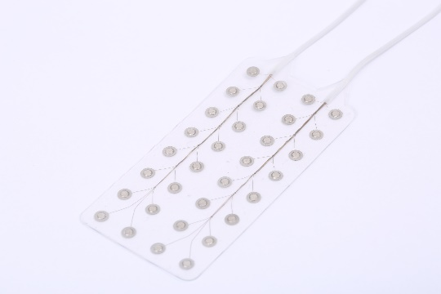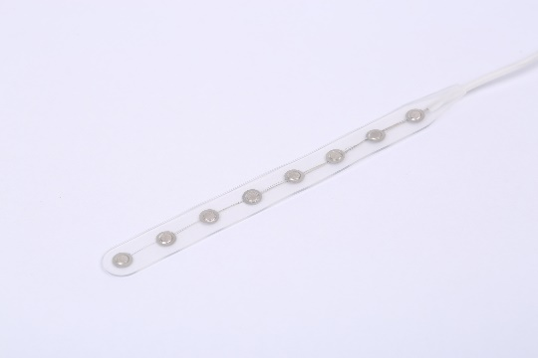公司生产的颅内皮层电极是国内首家生产，具有多年临床安全使用记录。十几年来结合临床的反馈意见及制作工艺的不断更新，公司的颅内皮层电极得到了广大神经外科医师的认可。

* 形状分为条状及片状
* 条状皮层电极单列分布，轻薄小巧，操作简便，放置灵活性高
* 片状电极覆盖范围广
* 采用柔性的硅胶覆盖电极，边缘柔软，不易损伤大脑
* 能良好的贴合大脑皮层，保证监测过程中的信号准确性
* 医用不锈钢材质电极满足正常的监测及刺激功能
* 铂铱合金材质电极可满足核磁下使用的情况
* 具有良好的型号传导性能与生物安全性，可长期置入人体中（最长30天）
* 适用于硬膜下皮层电极埋藏
* 适用于术中神经电生理监测
* 适用于功能区定位

**2、颅内深部电极**

公司生产的颅内深部电极的电极点为环状金属，通过特殊的制造工艺，严格保证各个电极的规格及距离。通过外科手术置入人脑，连接至脑电图仪，监测脑深部电信号。

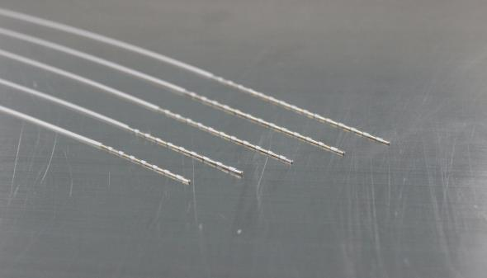

图：颅内深部电极

* 电极整体平滑，直径细至0.8mm，有效减少大脑损伤几率。
* 型号齐全，多种触点规格可供选择，如有特殊要求也可订制。
* 具有良好的型号传导性能与生物安全性，可长期置入人体中（最长30天）
* 普通型深部电极适用于术中监测（与皮层电极联用）
* 普通型深部电极适用于硬膜下电极埋藏（与皮层电极联用）
* 精细型深部电极适用于SEEG手术

**3、软性蝶骨电极**

为提升患者的体验效果，公司对蝶骨电极进行了革命性改良，生产了软性蝶骨电极，也是国内目前独家拥有的产品。临床可在门诊或者病房即完成软性蝶骨电极的放置，通过穿刺针辅助操作，方便快速。

* 采取柔性软丝的设计
* 创伤小，患者的舒适度高
* 放置期间可进食
* 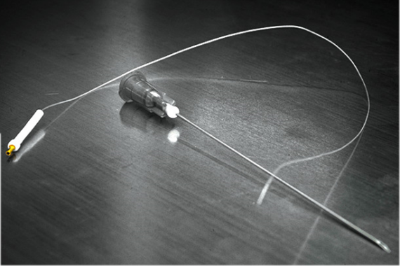特别适合于长程脑电图监测

（24小时以上）

* 无肌电信号干扰
* 穿刺针辅助穿刺，确保放置准确性

图：蝶骨电极及穿刺针

**4、公司实力**

北京华科恒生医疗科技有限公司成立于2005年，是国内首家专业癫痫诊断电极制造商，致力于高水平医疗产品自主研制、开发与生产。公司从成立开始，专注于神经外科领域的研究，致力于提供适合临床及患者使用的颅内电极耗材，解决临床需求。公司具备优秀的管理团队和先进的生产条件与设备，公司的产品获得多项国家专利。

目前我们的癫痫诊断电极系列产品现已销售至全国近20个省市地区，颅内电极系列产品从推出至今已有15年，市场占有率达到90%以上。公司配备了专业的电极研发人员及车间，用于电极的生产，保障电极产品质量。同时，配备了专门的临床技术支持，辅助临床开展相应手术。公司具有良好的售后服务反馈机制，会根据临床医师提供的专业指导与建议，不断改进产品质量，短时间内反馈解决临床需求，这也使我们成为广大的功能神经科医师的第一选择。

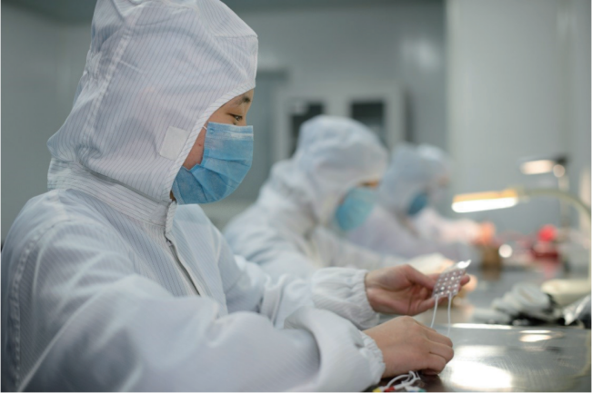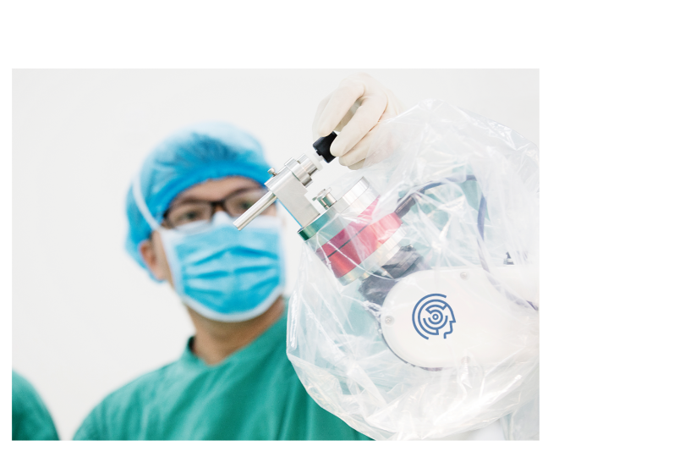

公司还与华科精准（北京）医疗科技有限公司具有密切合作，共同开展神经外科领域的事业。华科精准是一家从事高端创新医疗器械研发、生产和销售的高科技企业，致力于用世界一流技术为广大疾病患者提供更好的治疗解决方案。华科精准的神经手术机器人是一款具有自主知识产权的全国首款适用于成人和儿童的手术机器人系统，可以帮助医生快速定位癫痫病灶、肿瘤边界、出血位置、脑功能区以及制定精准的癫痫、帕金森、颅内肿瘤、脑出血等手术方案，同时帮助医生根据手术规划进行快速穿刺/引流抽吸、定向定位及电极植入引导，且有效规避颅内血管及重要功能区。

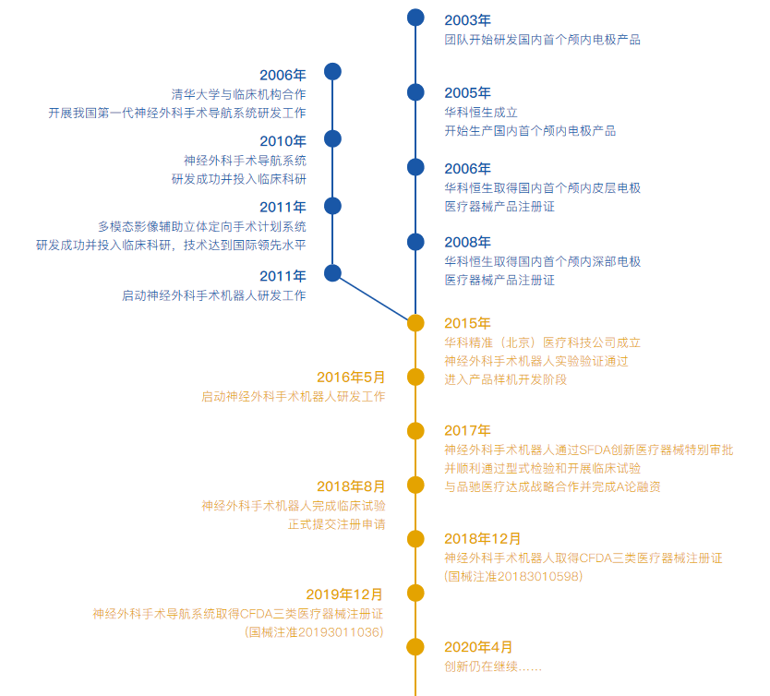

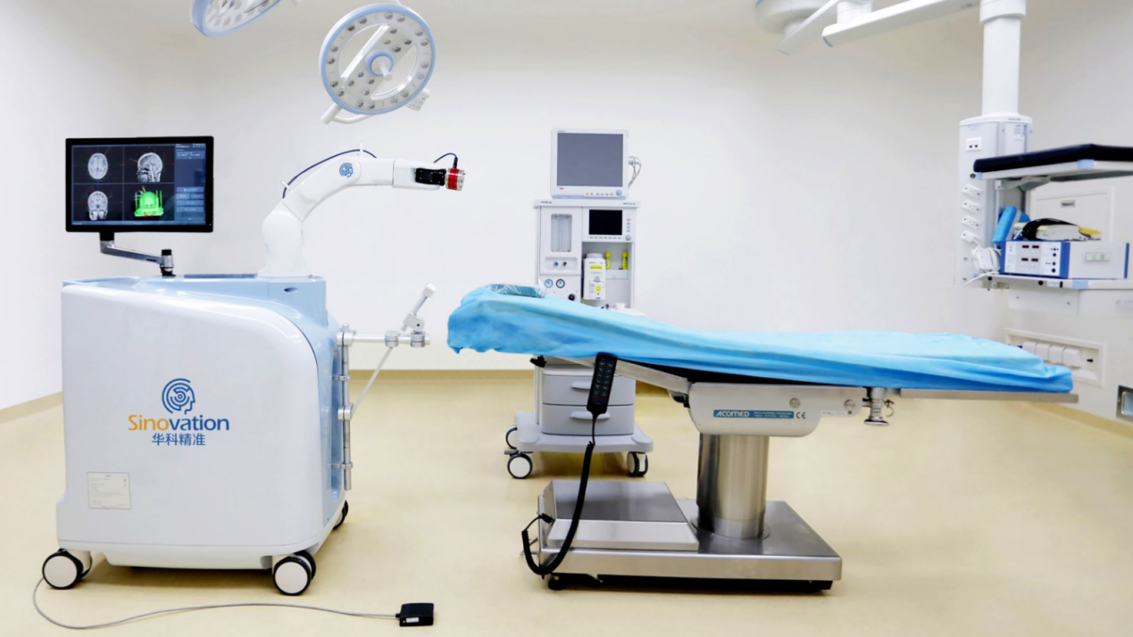

华科恒生与华科精准的合作不仅为客户提供高质量的产品，还为用户奉献完整的临床解决方案和技术一流的临床培训，同时为用户之间建立起密切合作和交流的桥梁。双方的售后支持团队通过线下、线上的方式，借助互联网和会议培训软件，不定期、多频次的举办手术病历支持及论文整编支持研讨班、技术人员培训班/提高班、用户会分享会/交流会/研讨会等等。

我们秉承专业、创新、分享的理念，锐意进取，用匠人的理念打造更多、更好的医疗高科技产品，推动医疗卫生事业的发展，搭建医生、患者、企业合作共赢平台，创造更加美好的生活。我们愿与广大临床工作者一起并肩前进，为广大癫痫病患者提供高质量的产品与服务，同时为国内功能神经科医学医疗水平的提高做出力所能及的一份贡献！